MA TRẬN KHUNG ĐỀ THI THỬ VÀO LỚP 10 THPT NĂM 2017- 2018

MÔN TOÁN
STT | CHỦ ĐỀ | MỨC ĐỘ NHẬN THỨC |  |  | Tổng tỷ lệ
STT | CHỦ ĐỀ | Nhận biết +  Thông hiểu | Vận dụng thấp | Vận dụng cao | Tổng tỷ lệ
1 | Giải phương trình, hệ PT |  |  |  | 20%
1 | - Số câu hỏi | 2
1 | - Số điểm | 20%
2 | Rút gọn biểu thức, tính giá trị của biểu thức |  |  |  | 10%
2 | - Số câu hỏi | 1 | 1
2 | - Số điểm | 10% | 10%
3 | Hàm số bậc nhất |  |  |  | 10%
3 | - Số câu hỏi | 1
3 | - Số điểm | 10%
4 | Ứng dụng của định lý Vi-et |  |  |  | 10%
4 | - Số câu hỏi | 1
4 | - Số điểm | 10%
5 | Hình học phẳng |  |  |  | 30%
5 | - Số câu hỏi | 1 | 1 | 1
5 | - Số điểm | 10% | 10% | 10%
6 | Chứng minh BĐT, tìm min , max |  |  |  | 10%
 | - Số câu hỏi |  |  | 1
 | - Số điểm |  |  | 10%
 | Tổng câu | 6 | 2 | 2 | 12
 | Tổng điểm | 60% | 20% | 20% | 100%

SỞ GD & ĐT THANH HÓA  TRƯỜNG THPT ĐÔNG SƠN I  ĐỀ A | ĐỀ THI THỦ VÀO LỚP 10 THPT  NĂM HỌC 2016 – 2017  Môn: Toán  (Thời gian làm bài 120 phút )  Ngày thi: 25/5/2016

Câu 1(2,0 điểm)

1.Giải phương trình 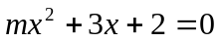 khi m = 1

2.Giải hệ phương trình 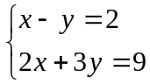
Câu 2(2,0 điểm) Cho biểu thức P = 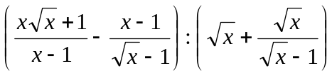 với x > 0 và x ≠ 1
1.Rút gọn P
2.Tính giá trị của x khi P = 3
Câu 3(2,0 điểm)
1.Cho hàm số 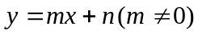. Tìm m, n biết đồ thị hàm số song song với đường thẳng 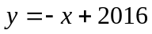và đi qua điểm A(1; 2016)
2.Tìm n để phương trình x² - 2(n - 1)x - n - 5 = 0 (1) có 2 nghiệm thoả mãn hệ thức 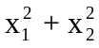 = 14.
Câu 4(3,0 điểm)
Cho đường tròn (O; R), đường kính AB vuông góc với dây cung MN tại điểm H (H nằm giữa O và B). Trên tia đối của tia NM lấy điểm C nằm ngoài đường tròn (O; R) sao cho đoạn thẳng AC cắt đường tròn (O; R) tại điểm K khác A. Hai dây MN và BK cắt nhau ở E. Qua N kẻ đường thẳng vuông góc với AC cắt tia MK tại F.
1.Chứng minh tứ giác AHEK nội tiếp
2.Chứng minh tam giác NFK cân và EM.NC=EN.CM
3.Giả sử KE =KC. Chứng minh OK // MN
Câu 5(1,0 điểm)
Cho các số dương x, y, z thỏa mãn: x + y + z = 1.
Chứng minh rằng: 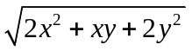 +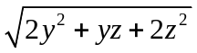 + 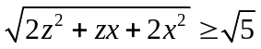

...............................Hết......................................

Họ và tên thí sinh......................................................SBD.....................................

TRƯỜNG THPT ĐÔNG SƠN I
HƯỚNG DẪN CHẤM TOÁN KÌ THI THỦ VÀO 10 THPT

Năm học 2017 - 2018
ĐỀ A
Câu | Nội dung | Điểm
1 |  | 2,00
 | 1. Khi m = 1 ta có PT 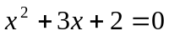  Phương trình đã cho có hai nghiệm x = -1 và x = -2 | 0,5  0,5
 | 2. Ta có 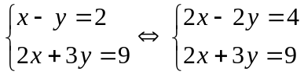 | 0,5
 | 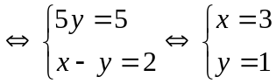 Hệ có một nghiệm (x;y) = (3; 1)  Cách 2: Từ PT (1) ta có x = y+2 thế vào PT (2) ta được 5y = 5 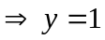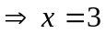. Hệ đã cho có một nghiệm (x;y) = (3; 1) | 0,5
2.1 |  | 1,00
 | Ta có: P = 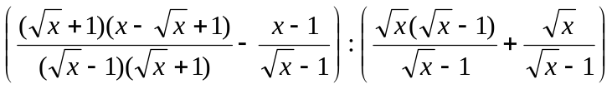 | 0,25
 | = 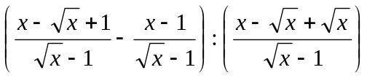 | 0,25
 | = 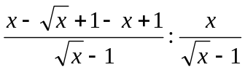 | 0,25
 | = 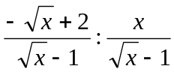= 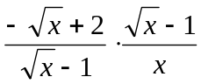= 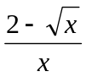 | 0,25
2.2 |  | 1.00
 | Với P = 3 ta có = 3 | 0,25
 | => 3x +  - 2 = 0 | 0,25
 | => 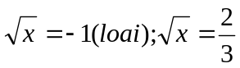 | 0,25
 | => 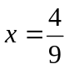 | 0,25
3.1 |  | 1,00
 | Từ giả thiết đồ thị hàm số song song với đường thẳng (d) ta có  m = -1 | 0,25
 | Đồ thị hàm số đi qua A(1; 2016) nên 2016 = m + n | 0,25
 | Ta có hệ 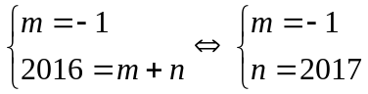 | 0,25
 | Vậy m = -1; n = 2017 | 0,25
3.2 |  | 1,00
 | Phương trình bậc hai ẩn x có 2 nghiệm  ∆’ 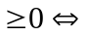 (n - 1)² + (n + 5) ≥ 0 n² – 2n + 1 + n + 5 ≥ 0  n² - n + 6 > 0 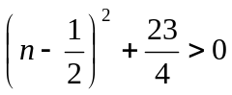đúng 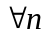.Chứng tỏ phương trình có 2 nghiệm phân biệt n | 0,25
 | Theo hệ thức Vi ét ta có: 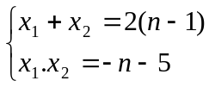 | 0,25
 | Ta có = 14 (x₁ + x₂)² - 2x₁x₂ = 14 4 (n - 1)² + 2 (n + 5) = 14 | 0,25
 | 4n² – 6n + 14 = 14 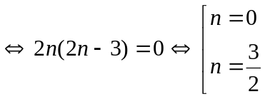  Vậy n = 0 ; n = | 0,25
4.1 |  | 1,00
 | 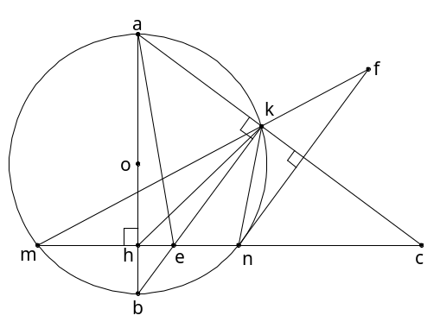 | 0,25
 | Xét tứ giác AHEK có: 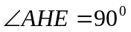 | 0,25
 | 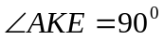(Góc nội tiếp chắn nửa đường tròn) | 0,25
 | 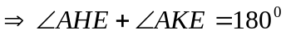Tứ giác AHEK nội tiếp | 0,25
4.2 |  | 1,00
 | Do đường kính AB MN nên B là điểm chính giữa cung MN 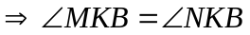 (1)  Ta lại có: (cùng vuông góc với AC)  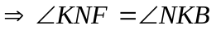 (so le trong) (2)  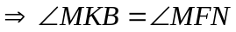 (đồng vị) (3) | 0,25
 | Từ (1);(2);(3) 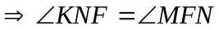 hay 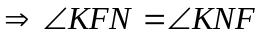  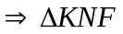 cân tại K | 0,25
 | 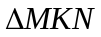có KE là phân giác của góc 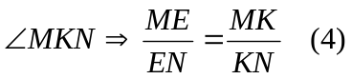 | 0,25
 | Ta lại có:; KE là phân giác của góc 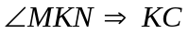 là phân giác ngoài của tại K 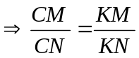 (5)  Từ (4) và (5) 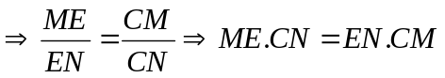 | 0,25
4.3 |  | 1,00
 | Ta có vuông tại K | 0,25
 | Theo giả thiết ta lại có  vuông cân tại K  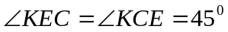 | 0,25
 | Ta có | 0,25
 | Mặt khác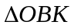cân tại Ovuông cân tại O  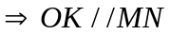 (cùng vuông góc với AB) | 0,25
5 |  | 1,00
 | Ta có: 4( 2x² + xy + 2y² ) = 5(x+ y)² + 3(x- y)² 5(x+ y)²  Dấu ‘‘ =’’ xảy ra khi x = y | 0,25
 | Vì x, y > 0 nên 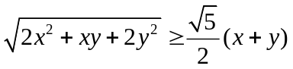² . Dấu ‘‘=’’ xảy ra khi x = y  Chứng minh tương tự ta có:  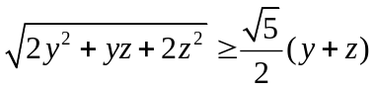² . Dấu ‘‘=’’ xảy ra khi y = z  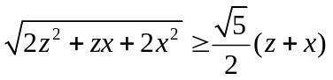² . Dấu ‘‘=’’ xảy ra khi z = x | 0,25
 | Cộng ba bất đẳng thức trên vế theo vế, ta được:  ++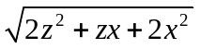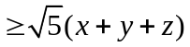 | 0,25
 | Do x+ y+ z = 1, suy ra:  ++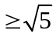.  Dấu ‘‘=’’xảy ra khi x = y = z = | 0,25
Ghi chú :
- Đối với câu 4: Nếu học sinh không có hình vẽ hoặc vẽ hình sai thì không chấm câu này

SỞ GD & ĐT THANH HÓA  TRƯỜNG THPT ĐÔNG SƠN I  ĐỀ B | ĐỀ THI THỦ VÀO LỚP 10 THPT  NĂM HỌC 2016 – 2017  Môn: Toán  (Thời gian làm bài 120 phút )  Ngày thi: 25/5/2016

Câu 1(2,0 điểm)

1.Giải phương trình 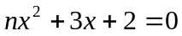 khi n =1

2.Giải hệ phương trình 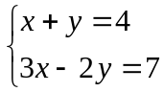
Câu 2(2,0 điểm)
Cho biểu thức Q = 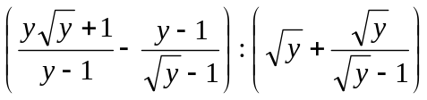 với y > 0 và y ≠ 1
1.Rút gọn Q
2.Tính giá trị của y khi Q = 3
Câu 3(2,0 điểm)
1.Cho hàm số 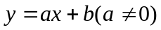. Tìm a, b biết đồ thị hàm số song song với đường thẳng và đi qua điểm B(1; 2016)
2.Tìm m để phương trình x² - 2 (m - 1)x - m - 5 = 0 (1) có 2 nghiệm thoả mãn hệ thức = 14.
Câu 4 (3,0 điểm)
Cho đường tròn (O; R), đường kính AB vuông góc với dây cung MN tại điểm H (H nằm giữa O và B). Trên tia đối của tia NM lấy điểm C nằm ngoài đường tròn (O; R) sao cho đoạn thẳng AC cắt đường tròn (O; R) tại điểm K khác A. Hai dây MN và BK cắt nhau ở E. Qua N kẻ đường thẳng vuông góc với AC cắt tia MK tại F.
1.Chứng minh tứ giác AHEK nội tiếp
2.Chứng minh tam giác NFK cân và EM.NC = EN.CM
3.Giả sử KE =KC. Chứng minh OK // MN
Câu 5(1,0 điểm)
Cho các số dương a, b, c thỏa mãn: a + b + c = 1.
Chứng minh rằng:

...............................Hết......................................

Họ và tên thí sinh......................................................SBD..................................

TRƯỜNG THPT ĐÔNG SƠN I
HƯỚNG DẪN CHẤM TOÁN KÌ THI THỦ VÀO 10 THPT

Năm học 2017 - 2018
ĐỀ B
Câu | Nội dung | Điểm
1 |  | 2,00
 | 1. Khi n = 1 ta có PT  Phương trình đã cho có hai nghiệm x = -1 và x = -2 | 0,5  0,5
 | 2. Ta có 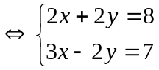 | 0,5
 | 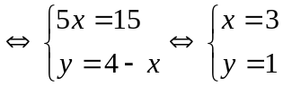 Hệ có một nghiệm (x;y) = (3; 1)  Cách 2: Từ PT (1) ta có y = 4-x thế vào PT (2) ta được 5x = 15  . Hệ đã cho có một nghiệm (x;y) = (3; 1) | 0,5
2.1 |  | 1,00
 | Ta có Q = 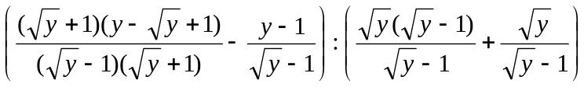 | 0,25
 | = 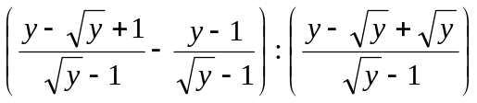 | 0,25
 | = 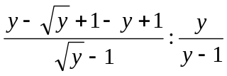 | 0,25
 | = 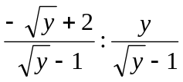= 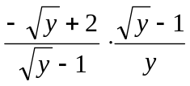= 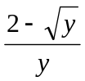 | 0,25
2.2 |  | 1.00
 | Với Q = 3 ta có = 3 | 0,25
 | => 3y + 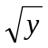 - 2 = 0 | 0,25
 | => 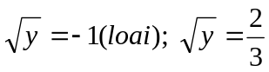( Thỏa mãn) | 0,25
 | => 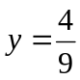 | 0,25
3 |  | 1,00
 | Từ giả thiết đồ thị hàm số song song với đường thẳng (d) ta có  a = -1 | 0,25
 | Đồ thị hàm số đi qua B(1 ;2016) nên 2016 = a+b | 0,25
 | Ta có hệ 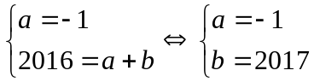 | 0,25
 | Vậy a = -1; b = 2017 | 0,25
4 |  | 1,00
 | Phương trình bậc hai ẩn x có 2 nghiệm  ∆’ (m - 1)² + m + 5≥ 0 m² - 2m + 1 + m + 5 ≥ 0  m² - m + 6 > 0 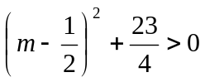đúng 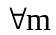. Chứng tỏ phương trình có 2 nghiệm phân biệt m | 0,25
 | Theo hệ thức Vi ét ta có: 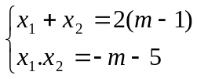 | 0,25
 | Ta có = 14 (x₁ + x₂)² - 2x₁x₂ = 14 4 (m - 1)² + 2 (m + 5) = 14 | 0,25
 | 4m² - 6m + 14 = 14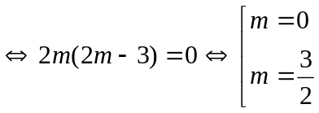  Vậy m = 0; m = | 0,25
4.1 |  | 1,00
 |  | 0,25
 | Xét tứ giác AHEK có: | 0,25
 | (Góc nội tiếp chắn nửa đường tròn) | 0,25
 | . Tứ giác AHEK nội tiếp | 0,25
4.2 |  | 1,00
 | Do đường kính AB MN nên B là điểm chính giữa cung MN (1)  Ta lại có: (cùng vuông góc với AC)  (so le trong) (2)  (đồng vị) (3) | 0,25
 | Từ (1);(2);(3) hay  cân tại K | 0,25
 | có KE là phân giác của góc | 0,25
 | Ta lại có:; KE là phân giác của góc là phân giác ngoài của tại K (5)  Từ (4) và (5) | 0,25
4.3 |  | 1,00
 | Ta có vuông tại K | 0,25
 | Theo giả thiết ta lại có vuông cân tại K | 0,25
 | Ta có | 0,25
 | Mặt kháccân tại Ovuông cân tại O  (cùng vuông góc với AB) | 0,25
5 |  | 1,00
 | Ta có: 4( 2a² + ab + 2b² ) = 5(a+ b)² + 3(a- b)² 5(a+ b)²  Dấu ‘‘ =’’ xảy ra khi a = b | 0,25
 | Vì a, b > 0 nên 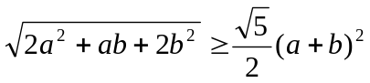. Dấu ‘‘=’’ xảy ra khi a = b  Chứng minh tương tự ta có:  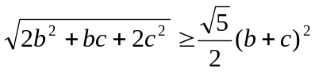. Dấu ‘‘=’’ xảy ra khi b = c  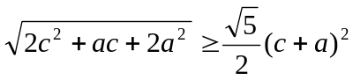. Dấu ‘‘=’’ xảy ra khi c = a | 0,25
 | Cộng ba bất đẳng thức trên vế theo vế, ta được: | 0,25
 | Do a + b + c = 1, suy ra:  Dấu ‘‘=’’xảy ra khi a = b =c = | 0,25
Ghi chú :
- Đối với câu 4: Nếu học sinh không có hình vẽ hoặc vẽ hình sai thì không chấm câu này

